Задание 1: 1. Разработайте структурную схему и выполните детализацию алгоритмов модулей к задаче индивидуального задания: а) с использованием функции; б) без использования функции. 2. Напишите программы на языке С для разработанных алгоритмов решения задачи. 3. Выполните отладку и компиляцию программ, получите исполняемые файлы. 4. Выполните тестирование программ.

Блок схема алгоритма программы:

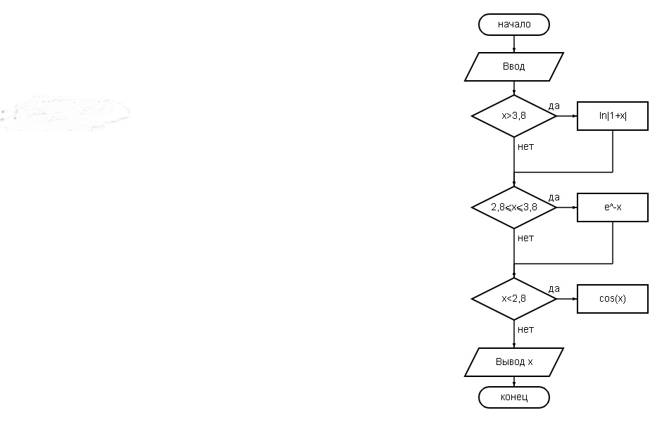

Листинг программы на языке С с использованием функции:

#include <stdio.h>

#include <locale.h>

float y ( float x);

{

if (x>3,8 ) log(fabs(1+x));

if (2,8<=x<=3,8) exp(-x) ;

if (x<2,8) cos(x);

return x;

}

int main(void)

{

float x;

setlocale(LC_CTYPE, "russian");

printf ("введите x\n");

scanf ("%d", &x);

printf ("\xy(x)=%d",y(x));

return (0);

}

Листинг программы на языке С без использованием функции:

#include <stdio.h>

#include <locale.h>

int main (void)

{

float x;

setlocale(LC_CTYPE, "russian");

printf ("введите x\n");

scanf ("%d ",&x);

if (x>3,8 ) log(fabs(1+x));

if (2,8<=x<=3,8) exp(-x) ;

if (x<2,8) cos(x);

printf ("\nx=%d",x);

return (0);

}

Задание 2: Элементы окружности пронумерованы следующим образом: 1 – радиус (R), 2 – диаметр (D), 3 – длина (L), 4 – площадь круга (S). Дан номер одного из этих элементов и его значение. Вывести значения остальных элементов данной окружности (в том же порядке). В качестве значения π использовать стандартную константу Pi.

Блок схема алгоритма программы:

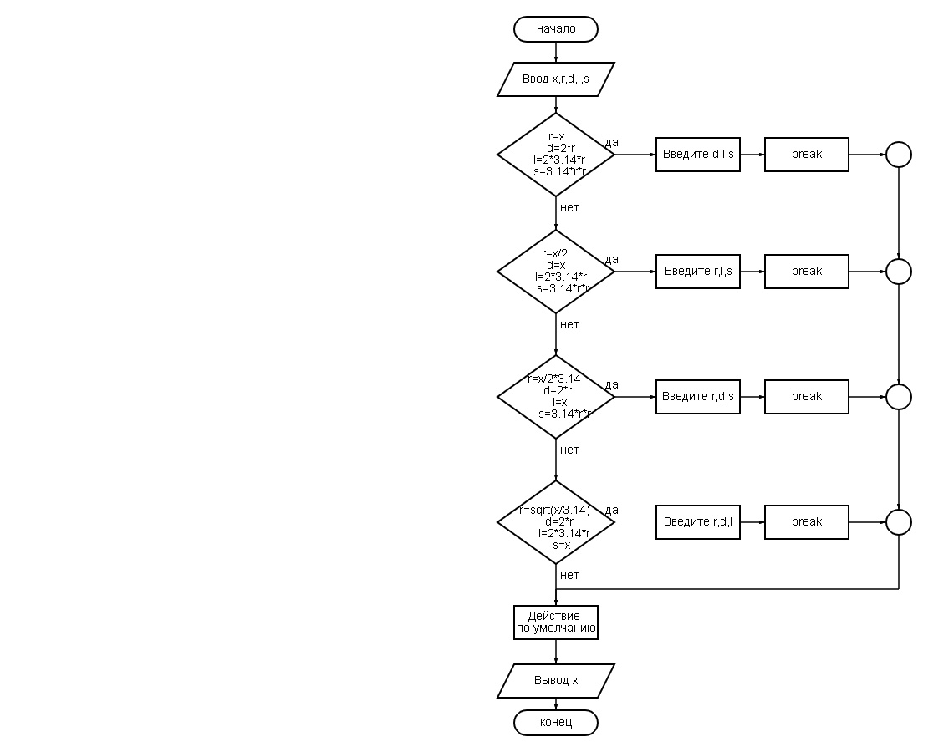

Листинг программы:

#include <stdio.h>

#include <locale.h>

int main(void)

{

setlocale(LC_ALL, "Russian");

int n;

float x,r,d,l,s;

printf("Номер элемента:") ;

scanf ("%i", &n);

printf("Длинна:") ;

scanf ("%f", &x);

switch (n) {

case 1:

r=x;

d=2*r;

l=2*3.14*r;

s=3.14*r*r;

printf("%f %f %f\n",d,l,s);

break;

case 2:

r=x/2;

d=x;

l=2*3.14*r;

s=3.14*r*r;

printf("%f %f %f\n",r,l,s);

break;

case 3:

r=x/2*3.14;

d=2*r;

l=x;

s=3.14*r*r;

printf("%f %f %f\n",r,d,s);

break;

case 4:

r=sqrt(x/3.14);

d=2*r;

l=2*3.14*r;

s=x;

printf("%f %f %f\n",r,d,l);

break;

}

return 0;

}